Scenariusz zajęć na środę 27 maja.

1. **Zabawa dydaktyczna: „Prezenty dla rodziców” ( I 7, IV 2 )** - dzielenie na sylaby (4-latki) lub na głoski (5-latki) nazw przedmiotów na obrazku. Kolorowanie według pomysłu dziecka – karta pracy (**załącznik 1**)
2. **Nauka piosenki: „ Piosenka dla mamy i taty”. ( IV 7,10)**

<https://www.youtube.com/watch?v=-hHjXK0ZOeQ>

„Piosenka dla mamy i taty”

Znów jestem większa,  
znów jestem starsza,  
mam śliczną buzię i długie włosy.  
Codziennie rosnę czy Ty to widzisz?  
Każdego dnia zmieniam się!

Znów jestem większy,  
znów jestem starszy,  
mam silne ręce i długie nogi.  
Codziennie rosnę, czy Ty to widzisz?  
Każdego dnia zmieniam się!  
  
Ref. Moje małe serce,  
kocha Ciebie bardzo mocno.  
Moje małe serce,  
kocha Ciebie zima wiosną.  
Moje małe serce kocha Was.  
Mamo tato bardzo kocham Was!  
Jestem większa! Jestem starsza!  
Mam silne ręce! Mam długie nogi!  
Mam ładną buzię! Mam długie włosy!  
Codziennie rosnę! Codziennie zmieniam się!

* Przypomnienie słów i melodii piosenki
* Tworzenie własnego układu choreograficznego (bez pomocy rodziców ;))
* Pokaz śpiewu i tańca dla Mamy i Taty (rodzice pamiętajcie o kawie lub herbatce na czas występu ;))
* Wspólna zabawa przy muzyce (zachęcamy do wykorzystania także innych utworów, dzieci z naszej grupy bardzo lubią tańczyć ☺)

1. **Zabawa w kodowanie( IV 2,4)** – dziś zapraszamy do zabawy w detektywów, czyli do prostego kodowania ☺

W załączeniu znajdziecie kod i zakodowane wyrazy (zwroty) – **załącznik 2**. Zadaniem dzieci będzie zapisanie liter odpowiadających poszczególnym symbolom i odczytanie powstałych słów.

Jeśli nie możecie wydrukować załącznika, wystarczy na kartce narysować odpowiednią ilość okienek (przy okazji utrwalamy przeliczanie ;)) a kod wyświetlić na ekranie.

Zaczynamy od prostych słów i przechodzimy do coraz trudniejszych. Powodzenia ☺

1. **Dziś w ramach akcji: „Cała Polska czyta dzieciom” dalsze przygody „Naszej mamy Czarodziejki” J. Papuzińskiej. (IV 3)**

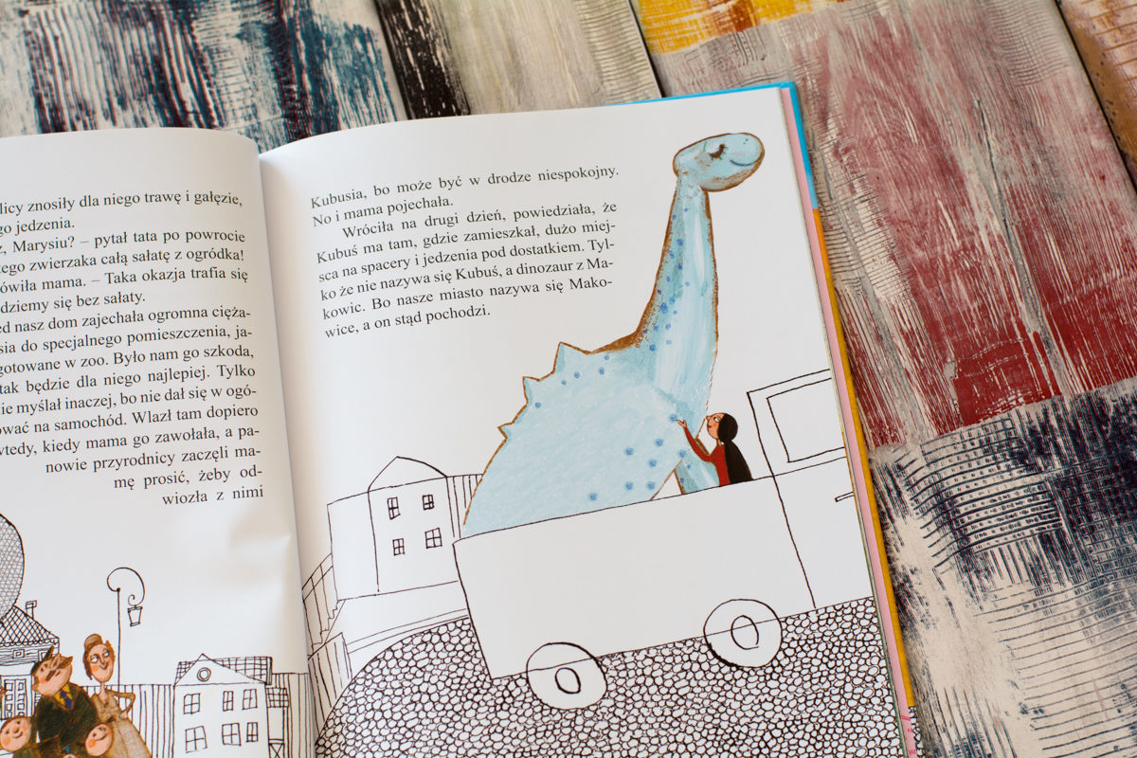

JAK NASZA MAMA HODOWAŁA POTWORA

Siedzieliśmy przy kolacji, ale było jeszcze widno, bo to się stało w sierpniu. I nagle usłyszeliśmy jakieś łomoty i straszne wrzaski. A potem jakby słoniowy tętent. A potem, złamał się płotek i do ogródka wpadł jakiś nieznajomy zwierz, wielki prawie jak nasz dom. Podbiegł do ściany i przytulił się do niej, jakby chciał się ukryć. Swój ogromniasty, żółwiowaty łeb wsadził przez otwarte okno do naszej kuchni i położył na stole. Trząsł się cały ze strachu. I miał się czego bać, bo za nim leciała gromada ludzi z kijami, drągami i kamieniami. - Smok! Smok! - wrzeszczeli oni. - Zabić go! Zastrzelić! Wśród tych ludzi kręcił się także nasz pan od przyrody. Wyrywał im z ręki kije. Coś tłumaczył, ale mało kto go słuchał. Jakiś duży chłopak zamierzył się kamieniem prosto w łeb biednego, przestraszonego zwierza. - Mamo, to gad przedpotopowy? - wyszeptał nasz najstarszy brat. - Mamo, nie daj go zabić! - wrzasnął nasz najmłodszy brat. I wtedy nasza mama wybiegła na ganek. Okazało się, że kiedy potrzeba, nasza mama umie krzyczeć głośniej niż najpotężniejszy głośnik uliczny. - Łobuzy! - zawołała nasza mama. - Zabijać im się zachciało. Zrobił wam jaką krzywdę czy co? Nie słyszeliście o ochronie przyrody? To nie przyroda! Zostawcie go w spokoju! A zresztą to jest mój ogródek i proszę mi się tu nie kręcić! Wszyscy jakoś ucichli. Więc nasz pan od przyrody wysunął się z tłumu i powiedział tak: - Słuchajcie, ludzie! Takie zwierzęta jak to – gady przedpotopowe - żyły bardzo dawno na świecie. Nazywały się dinozaury. Żywiły się roślinami, nikomu nie robiły krzywdy. I bardzo dawno wszystkie wyginęły, teraz nie ma już ich wcale. Nie mam pojęcia, jakim cudem ten jeden znalazł się nagle w naszym mieście, ale skoro już jest, nie możemy pozwolić, żeby zginął. Tę sprawę muszą zbadać uczeni przyrodnicy. Żywy dinozaur! Taka okazja zdarza się raz na sto tysięcy lat! Zaraz idę zadzwonić w tej sprawie do Warszawy! I stało się tak, że kiedy pan skończył mówić, w ogródku nie było już prawie nikogo. Bo wszyscy się zawstydzili i poszli do domów. Pan pobiegł na pocztę do telefonu. A nasza mama już stała przy oknie w kuchni i karmiła dinozaura sałatą. - Biedaczku - mówiła do niego - jeszcze się trzęsiesz ze strachu! Nie bój się, nie damy cię skrzywdzić. A on zjadał sto siedemnastą główkę sałaty i łypał na mamę swoimi małymi poczciwymi oczkami. Mieszkał u nas przez trzy dni. Mama nazwała go Kubusiem. Był bardzo spokojny, tylko jadł okropnie dużo i gdyby nie to, że wszystkie dzieci z naszej ulicy znosiły dla niego trawę i gałęzie, szybko zabrakłoby dla niego jedzenia. - Czy nie przesadzasz, Marysiu? - pytał tata po powrocie do domu. - Wyrwałaś dla tego zwierzaka całą sałatę z ogródka! - O, nie szkodzi! - mówiła mama. - Taka okazja trafia się raz na sto tysięcy lat. Obejdziemy się bez sałaty. A czwartego dnia przed nasz dom zajechała ogromna ciężarówka, żeby zabrać Kubusia do specjalnego pomieszczenia, jakie zostało dla niego przygotowane w zoo. Było nam go szkoda, ale wiedzieliśmy, że tak będzie dla niego najlepiej. Tylko Kubuś widocznie myślał inaczej, bo nie dał się w ogóle załadować na samochód. Wlazł tam dopiero wtedy, kiedy mama go zawołała, a panowie przyrodnicy zaczęli mamę prosić, żeby odwiozła z nimi Kubusia, bo może być w drodze niespokojny. No i mama pojechała. Wróciła na drugi dzień, powiedziała, że Kubuś ma tam, gdzie zamieszkał, dużo miejsca na spacery i jedzenia pod dostatkiem. Tylko że nie nazywa się Kubuś, a dinozaur z Makowic. Bo nasze miasto nazywa się Makowice, a on stąd pochodzi.